附件：

SKS牌铅锭（Pb99.994）新旧产品包装

现产品包装：（如图）
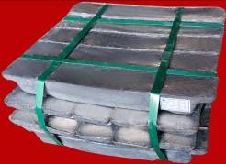

原产品包装：（如图）
